Ziekenhuisafdelingen

- Het ziekenhuis

Het ziekenhuis is een instelling voor het onderzoeken, behandelen en verplegen van zieken en het gebouw daarvan.
In de volksmond spreekt met ook van een …………………………………..

Je hoeft echter niet altijd ziek te zijn om in het ziekenhuis te verblijven. Ook voor bevallingen kan je in het ziekenhuis terecht.

In Turnhout hebben we 1 ziekenhuisgroep: het AZ Turnhout (Algemeen Ziekenhuis Turnhout). Het AZ Turnhout bevindt zich op 2 campussen:
- Campus ……………………………………………..
- Campus ……………………………………………..

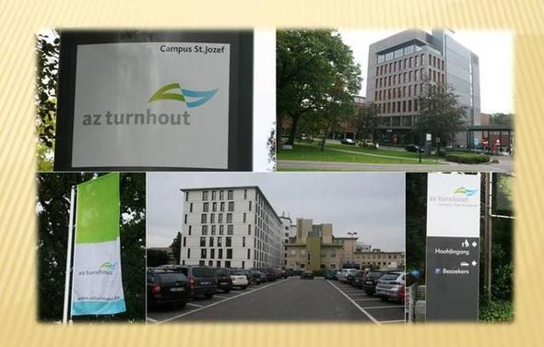

Waarvoor ben jij al in het ziekenhuis geweest?
- Wat was er aan de hand?
- Op welke afdeling ben je geweest?
- Wat deden ze precies op die afdeling?

Wat was er aan de hand? | Op welke afdelingen ben ik geweest? | Wat gebeurde op deze afdeling/dienst?

- Waarvoor kan je in een ziekenhuis terecht?

Vul op de stippellijn de betekenis van het woord in.
Tip: Overleg met je klasgenoot / gebruik een woordenboek

In het ziekenhuis kan je voor verschillende dingen terecht:

- Consultatie:
………………………………………………………………………………………………………………………………………………………….

- Onderzoek:
………………………………………………………………………………………………………………………………………………………….

- Behandeling:
………………………………………………………………………………………………………………………………………………………….

- Dagopname:
………………………………………………………………………………………………………………………………………………………….

- Ziekenhuisopname:
………………………………………………………………………………………………………………………………………………………….

- Enkele ziekenhuisafdelingen / diensten in het ziekenhuis

- Lees de verschillende beschrijvingen over de verschillende afdelingen en diensten.
- Knip de benamingen van de verschillende afdelingen / diensten uit (p 9).
- Kleef de juiste naam bij de juiste afdeling.
- Werk netjes!

- Deze dienst is gespecialiseerd in het geven van anesthesie (= niet voelen). Tijdens een operatie zorgt de anesthesist voor een aangepaste verdoving (plaatselijk of volledig). Hij let ondertussen op de ademhaling en de hartslag van de patiënt.

- = geneeskunde door operaties. De chirurg behandelt verwondingen, tumoren en infecties met name door het uitvoeren van operaties.

- = operatie van lichamelijke misvormingen of defecten vb. …………………………………………………………………………..

- Gericht op oudere mensen met complexe ziekteproblemen.
Een aantal aandoeningen die voornamelijk voorkomen zijn:
  - Ziekte van Parkinson: hersencellen sterven af -> trillen
  - Ziekte van Alzheimer: delen van hersenen verschrompelen –> dementeren
  - Osteoporose: brozer worden en gemakkelijk breken van de botten

- Dienst die zich bezig houdt met de medische zorg aan zuigelingen en kinderen.

- De afdeling die zich bezig houdt met organen en ziekten die specifiek zijn voor de vrouw. Een zwangerschap wordt door de gynaecoloog opgevolgd. Verloskunde is de verzamelnaam voor alle kennis rondom zwangerschap, bevalling en kraambed (de eerste dagen na de bevalling.

- Hier kan je terecht als je last hebt van aanhoudende hoofdpijn, dubbelzien, … Deze dienst staat in voor de diagnose en behandeling van de hersenen, ruggenmerg en zenuwen.

- Tak van de geneeskunde die zich bezighoudt met de ziekten van het oog en hun behandeling.

- Als de huisarts niet met zekerheid kan zeggen wat een patiënt mankeert, laat hij in overleg met de radioloog een foto maken. de diagnose kan gesteld worden met behulp van stralen of golven die de weefsels en organen zichtbaar maken.
De meest gebruikte stralen zijn de X-stralen of röntgenstralen (röntgenfoto, CT-scan), maar tegenwoordig wordt meer en meer gebruik gemaakt van geluidsgolven (echografie) en magnetische velden (NMR, MR of MRI-scan).

- Afdeling waar patiënten, die dringend hulp nodig hebben, onderzocht en behandeld worden. Vervolgens worden ze zo snel mogelijk opgenomen, geopereerd of naar intensieve zorgen gebracht. Als het niet zo ernstig is kan je gewoon weer naar huis.

- = korte hospitalisatie. Opname, behandeling en ontslag op 1 dag.
Vb. ………………………………………………………………………

- Op deze afdeling worden reumatische aandoeningen behandeld. Dit zijn ziekten die veel pijn en / of misvormingen veroorzaken in gewrichten, spieren en pezen. Men behandelt er ook artrose (gewrichtsonstekingen).

- Voor het onderzoeken en behandelen van ziekten aan de neus, keel en / of oren.

- Op deze afdeling moet je zijn met een oogafwijking. Vb. een lui oog, nachtblindheid, oogonsteking,…

- Dit is de afdeling waar men huidziekten, huidaandoeningen verzorgt. Vb. acné, eczeem, brandwonden, huiduitslag,…

Knipblad voor opdracht p5:

ANESTHESIE
CHIRURGIE
GERIATRIE
GYNAECOLOGIE
PEDIATRIE
NEUROLOGIE
OOGHEELKUNDE
PLASTISCHE CHIRURGIE
RADIOLOGIE
SPOED
DAGHOSPITAAL
REUMATOLOGIE
NEUS-KEEL-OORZIEKTEN
OOGZIEKTEN
DERMATOLOGIE

Vul in op de juiste plaats:
pediatrie, materniteit, kraamafdeling, kinderafdeling, geriatrie

- Hier liggen pasgeboren baby’tjes en hun mama. Deze baby’tjes zijn allemaal (redelijk) gezond!
………………………………………of…………………………………....

- Hier vind je alle zieke kinderen:
………………………………………of……………………………………….

- Hier verblijven de zieke bejaarden:
………………………………………………………………………………….

Groepsopdracht:
- Speel het kwartet: Het ziekenhuis

Individuele opdracht: Sorteeropdracht.
- De leerkracht geeft je kaartjes met afdelingen en diensten EN kaartjes met omschrijvingen van deze diensten.
- Leg de juiste kaartjes bij elkaar: de juiste naam bij de juiste omschrijving.

Vul in op de juiste plaats:
Dringend - ziekte van Parkinson - correctie - hersenen - baby en kind - oog - ouderen - ziekte van Alzheimer - zenuwen - operatie -osteoporose - vrouw - dagoperatie - verdoving - foto’s en CT-scan
Let op: soms moet je meerdere dingen invullen!

